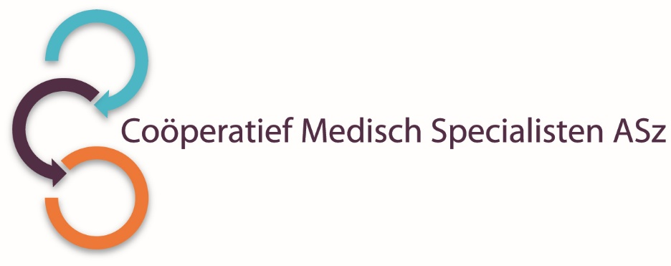

Het Coöperatief Medisch Specialisten van het Albert Schweitzer ziekenhuis (ASz) heeft de ambitie om de vakgroep **Neurologie** aan te vullen met een

**NEUROLOOG**  
voor 0,7-0,9 fte

**Wat zijn uw kwaliteiten?**

* U bent een enthousiaste neuroloog die het vak in de breedte uitoefent en patiëntgericht werkt;
* U hecht veel waarde aan een goed opleidingsklimaat en laagdrempelige samenwerking.

*Binnenkort klaar met de opleiding? Reageer dan ook op deze vacature!*

**Wat bieden wij?**

* Arbeidsovereenkomst voor de duur van één jaar als chef de clinique volgens de AMS-regeling van het ASz met, bij wederzijdse tevredenheid, daarna toetreden tot het MSB van het ASz;
* Ruimte voor verdieping in een specifiek deelgebied;
* Werken in de oudste en mooiste stad van Holland, vlakbij de prachtige Biesbosch.

**Hoe ziet de vakgroep er uit?**

Het Albert Schweitzer ziekenhuis is een STZ-ziekenhuis en biedt topklinische zorg waar kwaliteit, opleiding en wetenschap centraal staan. Ook is het ASz onderdeel van de BeterKeten- en mProve-ziekenhuizen. De vakgroep neurologie bestaat uit 10,1 fte verdeeld over 13 neurologen en wordt ondersteund door twee Physician Assistants (PA’s), met daarnaast een PA in opleiding. Per januari 2026 zal de vakgroep uitbreiden met een reeds aangestelde 14e neuroloog.

Speerpunten van de vakgroep zijn vasculaire zorg en multipele sclerose (MS), naast algemene neurologie. In verband met uitstroom van één van ons komt nu ruimte voor u als nieuwe collega. De verdeling van aandachtsgebieden in de vakgroep is evenwichtig verdeeld. Wij kijken daarom uit naar uw nieuwe bijdrage aan de vakgroep, waarbij naast een deelgebied van de neurologie ook aan bijvoorbeeld onderwijs, wetenschap of bestuurlijke ambities gedacht kan worden.

De vakgroep hecht grote waarde aan teamgevoel, humor, patiëntgerichte zorg en een goed opleidingsklimaat. Vitaliteit en plezier in het werk zijn belangrijke onderwerpen. Zo is er bijvoorbeeld compensatietijd na een dienst.

De vakgroep heeft sinds 1994 de erkenning voor de deelopleiding Neurologie in samenwerking met het Erasmus MC (EMC). Naast de arts-assistent(en) in opleiding is ruimte voor acht arts-assistenten niet in opleiding. Ook participeren we in de opleiding van coassistenten uit het EMC én is er vaak een oudste coassistent aanwezig.

De klinische afdeling in Dordrecht bestaat uit 36 bedden waarvan acht *stroke-unit* bedden. Naast intraveneuze trombolyse wordt ook intra-arteriële trombectomie (IAT) verricht. Patiënten met een IAT-indicatie uit het Beatrix ziekenhuis worden ook in het ASz behandeld.

Poliklinische werkzaamheden vinden plaats op drie locaties; twee neurologen participeren in het Slaap Waakcentrum. Er zijn specialistisch verpleegkundigen op het gebied van CVA-nazorg, MS – waarbij een Verpleegkundig Specialist voor MS nog extra wordt opgeleid – ziekte van Parkinson en dementie. De vakgroep is onder meer trots op de STZ-accreditatie voor MS en de drie onderzoekslijnen voor cerebrovasculaire aandoeningen, multipele sclerose en licht traumatisch hersenletsel bij kinderen, met eigen promovendi en masterstudenten, in samenwerking met het Erasmus MC.

**Meer informatie?**

Voor meer informatie kunt u contact opnemen met de heer C.V.M. Verschuur (neuroloog/ medisch manager), telefoonnummer 078-6542962 of mevrouw. S.M. Silvis, (neuroloog/ vakgroepvoorzitter), telefoonnummer 078-6551913.

Informatie over het Albert Schweitzer ziekenhuis en onze overige vacatures vindt u op: [www.asz.nl](http://www.asz.nl).

## Hoe kunt u solliciteren?

U kunt uw sollicitatie tot en met **maandag 1 september 2025** richten aan de heer O.E.H. Elgersma, voorzitter van het Coöperatief Medisch Specialisten ASz en indienen door het sollicitatieformulier in te vullen via deze link:

[Neuroloog | Werken bij het Albert Schweitzer](https://www.asz.nl/werk-opleiding/vacatures/2934/)

Kort na het sluiten van de vacature vinden de sollicitatiegesprekken plaats. Als u bij het Albert Schweitzer ziekenhuis komt werken vragen wij u een Verklaring Omtrent het Gedrag (VOG) te overleggen. Een assessment kan eventueel tot de sollicitatieprocedure behoren.

**Acquisitie naar aanleiding van deze advertentie wordt niet op prijs gesteld.**